Cabillaud poêlé et crème d'ail confit
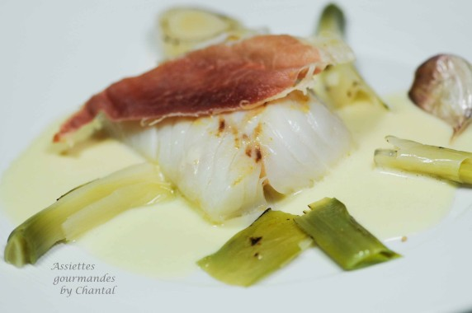

Ingrédients (pour 4 personnes):
4 morceaux de cabillaud, 15 gousses d'ail, 5 cl de crème liquide, 20 cl de fumet de poisson, 10 cl d'huile d'olive, 40 g de beurre 1/2 sel, 1 poireau, 4 tranches de poitrine séchée (j'ai substitué par 2 tranches de jambon), sel et poivre
Préparation:
Préparer la crème d'ail: éplucher et dégermer une douzaine de gousses d'ail. Les blanchir 3 fois de suite: les plonger dans une casserole d'eau froide, porter à ébullition, changer l'eau et recommencer ainsi 3 fois. Verser le fumet, la crème, le beurre et les gousses d'ail blanchies dans une casserole et cuire 15 minutes.
Mixer finement, assaisonner (on peut cuire et mixer au Thermomix). Réserver au chaud.
Confire les gousses d'ail restantes dans un peu d'huile d'olive à feu doux (environ 15 minutes).
Nettoyer les poireaux, les couper en morceaux et les cuire 5 minutes dans une casserole d'eau bouillante. Egoutter et griller au chalumeau.
Faire griller les tranches de poitrine (ou de jambon) dans une poêle. Réserver.
Ajouter un peu d'huile dans la poêle et cuire le poisson. Assaisonner.
Dressage: Répartir quelques poireaux dans les assiettes, déposer un pavé de cabillaud, la tranche de poitrine grillée et verser un peu de crème d'ail ; ajouter une gousse d'ail confite.

www.assiettesgourmandes.fr

